165 | बजरंग लाल सपुत्र श्री मदन लाल ( कापडो वाले), वार्ड न. 4, काटाबांजी- बोलांगीर- उडीसा.  फोन: 9937405659  पुत्रान: 1. सुरेश  वंशावली: लालमण-दूर्गण मल-भीखू राम- पत्तराम-देईया राम-श्याम लाल- चढती मल- मंगत राम-मदन लाल-बजरंग लाल |  | 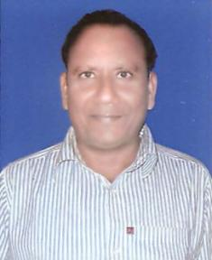
166 | आशीष कुमार सपुत्र श्री जय भगवान, राधा रुकमणी कम्पलैक्स, वार्ड न. 4, काटाबांजी- बोलांगीर- उडीसा.  फोन: 9776604989  वंशावली: लालमण-दूर्गण मल-भीखू राम- पत्तराम-देईया राम-श्याम लाल- चढती मल- मंगत राम-मदन लाल- जय भगवान- आशीष कुमार
167 | अयोध्या प्रशाद सपुत्र श्री मदन लाल, ( कापडो वाले),पदमपुर, डाक- धन्डामुण्डा- बोलांगीर- उडीसा.  फोन:  पुत्रान: 1. देव कुमार  वंशावली: लालमण-दूर्गण मल-भीखू राम- पत्तराम-देईया राम-श्याम लाल- चढती मल- मंगत राम-मदन लाल-अयौध्या प्रशाद
168 | राजेन्द्र कुमार सपुत्र श्री मदन लाल ( कापडो वाले), गांव व डाक- खेतराजपुर- सम्बलपुर- उडीसा.  फोन:  पुत्रान: 1. नीरज 2. गोपाल  वंशावली: लालमण-दूर्गण मल-भीखू राम- पत्तराम-देईया राम-श्याम लाल- चढती मल- मंगत राम-मदन लाल-राजेन्द्र कुमार |  | 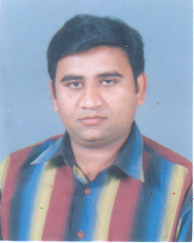
169 | घासी राम सपुत्र श्री देश राज, (कापडो वाले), आजादपारा, वार्ड न. 8, काटाबांजी- बोलांगीर- उडीसा.  फोन:  भाई: 1. राजेश 2. मुकेश , पुत्रान: 1. पंकज 2. सोम  वंशावली: लालमण-दूर्गण मल-भीखू राम- पत्तराम-देईया राम-श्याम लाल- चढती मल- मंगत राम-देश राज-घासी राम |  | 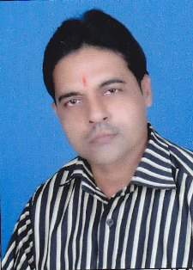
170 | सुशील कुमार सपुत्र श्री देशराज ( कापडो वाले), बांजी पाली- बोलांगीर- उडीसा.  फोन:  वंशावली: लालमण-दूर्गण मल-भीखू राम- पत्तराम-देईया राम-श्याम लाल- चढती मल- मंगत राम-देश राज-सुशील कुमार
171 | अरूण कुमार सपुत्र श्री देशराज ( कापडो वाले), N.A.C.. चौक, वार्ड न. 2, काटाबांजी- बोलांगीर- उडीसा.  फोन:  पुत्रान: 1. सुरज 2. धीरज  वंशावली: लालमण-दूर्गण मल-भीखू राम- पत्तराम-देईया राम-श्याम लाल- चढती मल- मंगत राम-देश राज-अरुण कुमार | 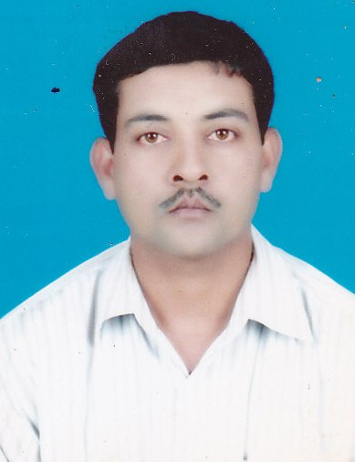
172 | दीपक कुमार सपुत्र श्री देश राज ( कापडो वाले), N.A.C.. चौक, वार्ड न. 2, काटाबांजी- बोलांगीर- उडीसा.  फोन:  वंशावली: लालमण-दूर्गण मल-भीखू राम- पत्तराम-देईया राम-श्याम लाल- चढती मल- मंगत राम-देश राज-दीपक कुमार | 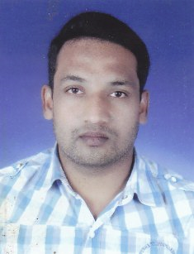
173 | राम निवास सपुत्र श्री गंगा राम, म.न. 7171, गली न. 14, डाबा रोड, शेरपुर, लुधियाना- पंजाब  प्रतिष्ठान: 1. जैन बर्तन स्टोर, दुर्गा कालोनी रोड, ढण्डारी खुर्द, लुधियाना  2. दीपू मैडिकल स्टोर, दूर्गा कालोनी रोड, ढण्डारी खुर्द, लुधियाना  3. दीपू मैडिकल स्टोर, गोबिन्दगढ, ढण्डारी खुर्द, लुधियाना (राकेश)  4. जैन करियाणा स्टोर, दशमेश मार्केट, ढण्डारी खुर्द, लुधियाना ( राजेश)  फोन: 9877325830 (नि), 9815068503 ( राम निवास), 9877155792 (राकेश), 9216165638 ( राजेश).  पुत्रान: 1. राजेश 2. राकेश 3. प्रदीप, पौत्रान: 1.1 राजा 2.1 केशव 2.2 आशु  वंशावली: लालमण-दूर्गण मल-भीखू राम- पत्तराम-देईया राम-श्याम लाल- मोख़ा राम-गंगा राम- राम निवास
174 | श्री पाल सपुत्र श्री गंगा राम ( कापडो वाले), लेबर ( धक्का ) कालोनी, जमालपुर, लुधियाना- पंजाब  फोन:  वंशावली: लालमण-दूर्गण मल-भीखू राम- पत्तराम-देईया राम-श्याम लाल- मोख़ा राम-गंगा राम- श्री पाल
175 | अशोक कुमार सपुत्र श्री नुनिया मल ( कापडो वाले), न्यू कालोनी, रायागडा- उडीसा  प्रतिष्ठान: 1. अजीत एण्टरप्राईजिज, न्यू कालोनी, रायागडा.-223895  फोन: 06856-222595 (नि), 9437076595 (अशोक), 9937843895 (अजीत), 9937932695 (अमित), 9932023595 (असित), 223895, 225895 (दु),  पुत्रान: 1. अजीत 2. अमित 3. असित पौत्रान: 1.1 लव  विशेष: एक बहन जैन साध्वी बनी है.  वंशावली: लालमण-दूर्गण मल-भीखू राम- पत्तराम-देईया राम-लेख राम- ज्वाला प्रशाद- नूनिया मल- अशोक कुमार

176 | बिनोद कुमार सपुत्र श्री नुनिया मल ( कापडो वाले),गांव व डाक- बंगुमुण्डा- बोलांगीर- उडीसा  प्रतिष्ठान: बिनोद क्लाथ स्टोर, बंगुमुण्डा- बोलांगीर- उडीसा  फोन: 06657-282351 (नि), 9937628985  पुत्रान: 1. राहुल 2. शशांक  वंशावली: लालमण-दूर्गण मल-भीखू राम- पत्तराम-देईया राम-लेख राम- ज्वाला प्रशाद- नूनिया मल- विनोद कुमार
177 | आनन्द कुमार सपुत्र श्री श्री नुनिया मल ( कापडो वाले), न्यू कालोनी, रायागडा- उडीसा-223895  फोन: 9437182423, 06856-223895.  वंशावली: लालमण-दूर्गण मल-भीखू राम- पत्तराम-देईया राम-लेख राम- ज्वाला प्रशाद- नूनिया मल- आनंद कुमार
178 | सुदर्शन लाल सपुत्र श्री रौनक लाल ( कापडो वाले), गांव व डाक- बंगुमुण्डा- बोलांगीर- उडीसा- 767040  प्रतिष्ठान: रौनक लाल सुदर्शन लाल जैन, ग्रेन मर्चेन्टस, बंगुमुण्डा- बोलांगीर- उडीसा  फोन: 06657-282268 (नि), 977051368 ( सुदर्शन), 9937526525(संजीव), 9439277545( मोती लाल)  पुत्रान: 1. संजीव 2. मोती लाल  वंशावली: लालमण-दूर्गण मल-भीखू राम- पत्तराम-देईया राम-लेख राम- ज्वाला प्रशाद- रौनक लाल- सुदर्शन लाल
179 | बद्री प्रशाद सपुत्र श्री फतेह चन्द ( कापडो वाले), गांव बिहले जिला संगरुर, पंजाब  फोन:  वंशावली: लालमण-दूर्गण मल-भीखू राम- पत्तराम-सेवक राम-राम गोपाल-फतेह चन्द-बद्री प्रशाद
180 | अनील कुमार सपुत्र श्री मेहताब राय ( कापडो वाले), गांव आलिके, जिला मोगा, पंजाब  फोन:  वंशावली: लालमण-दूर्गण मल-भीखू राम- पत्तराम-सेवक राम-राम गोपाल-फतेह चन्द-मेहताब राय- अनिल कुमार
181 | धर्मबीर सपुत्र श्री साधु राम ( कापडो वाले), धूडकोट रोड, निहाल सिंह वाला, जिला मोगा, पंजाब.  फोन: 01636-255560(नि), 9814114076 ( धर्मबीर), 9417055560(संजीव), 9855300690( तरसेम)  पुत्रान: 1. संजीव, 2. तरसेम  वंशावली: लालमण-दूर्गण मल-भीखू राम- पत्तराम-सेवक राम-राम गोपाल-सरभु मल- साधू राम- धर्मबीर | 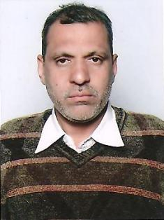
182 | महावीर प्रशाद सपुत्र श्री साधु राम ( कापडो वाले), टीचर कालोनी, धूडकोट रोड, निहाल सिंह वाला, जिला मोगा, पंजाब.  प्रतिष्ठान: साधु राम जैन & सन्स, धूडकोट रोड, निहाल सिंह वाला, जिला मोगा,  फोन: 9781044251( महावीर), 9814833706(नरेश), 9855839515( राजेश), 01636-254252(दु).  भाई : 1. नरेश 2. राजेश, भतीजे: 1.1 सम्भव 2.1 जैनेन्द्र, पुत्रान: 1. अश्वनी  वंशावली: लालमण-दूर्गण मल-भीखू राम- पत्तराम-सेवक राम-राम गोपाल-सरभु मल- साधू राम-महावीर प्रशाद

